Министерство транспорта Российской Федерации
Федеральное государственное автономное образовательное
учреждение высшего образования
«Российский университет транспорта» (РУТ (МИИТ)
Институт транспортной техники и систем управления
Кафедра «Управление и защита информации»
Лабораторная работа №1
На тему:
«Фильтрация данных»
Выполнили: ст. гр. ТУУ-411
Харченко М.А.
Вариант №15
Проверил: доц. Васильева М. А.
Москва 2023

Содержание
1. Цель работы 2
2. Описание задачи 2
3. Экспериментальная часть 3
3.1. Задание №1 3
3.2. Задание №2 4
3.3. Задание №3 5
3.4. Задание №4 6
3.5. Задание №5 7
3.6. Задание №6 8
3.7. Задание №7 9
3.8. Задание №8 10
3.9. Задание №9 10
3.10. Задание №10 11
4. Вывод 12

Цель работы
Изучить операторы SQL на примере СУБД PostgreSQL Pro, необходимые для фильтрации набора данных. Научиться создавать простые запросы на фильтрацию данных. Разрабатывать отчеты, выполненные по требованиям ГОСТ по НИР.

Описание задачи
- Показать все поля из таблицы Production.ProductModelProductDescriptionCulture.
- Показать поля WorkOrderID, ProductID, OrderQty, StockedQty, ScrappedQty, ScrapReasonID из таблицы Production.WorkOrder..
- Показать поля BusinessEntityID, TerritoryID, StartDate, EndDate из таблицы Sales.SalesTerritoryHistory для которых дата окончания работы торгового представителя на территории (EndDate) находится между 2012-05-29 и 2012-11-29. Использовать оператор BETWEEN.
- Показать поле BillOfMaterialsID и даты прекращения использования компонента в сборочном элементе (EndDate). Пустые значения поля EndDate показывать не надо. Таблица Production.BillOfMaterials.
- Из таблицы Person.EmailAddress показать все идентификационные номера e-mail адресов (EmailAddressID) и сами e-mail адреса (EmailAddress), содержащие в названии 'la'.
- Показать все новые товары ('New Product') и все снятые с производства товары ('Discontinued Product') из поля (Type) таблицы Sales.SpecialOffer. Также вывести поля SpecialOfferID, Description, DiscountPct. Использовать оператор IN.
- Из таблицы HumanResources.JobCandidate показать поля JobCandidateID, BusinessEntityID и Resume. Все неизвестные значения поля BusinessEntityID заменить на 0, а само поле переименовать на BusinessEntityID_0.
- Показать поля ProductID, Name из таблицы Production.Product с применением функции COALESCE(). Показать поле Measurement, так, чтобы, если значение в поле Color известно, то показать его, а иначе, показать значение в поле Size. Если и в поле Size значение неизвестно, то вывести значение 'UNKNOWN'.
- Отсортировать все строки таблицы Sales.CreditCard в обратном алфавитном порядке относительно типа кредитной карты (CardType). Показать ID кредитных карт (CreditCardID), их тип (CardType), а также номера карт (CardNumber).
- 10. Из таблицы Production.ProductModelProductDescriptionCulture показать поля ProductModelID и CultureID. Все значения поля CultureID, равные 'zh-cht' заменить на NULL и вынести в отдельное поле с названием NullCultureID

Экспериментальная часть

Задание №1
На рисунке 1 представлен результат выполнения задания №1.
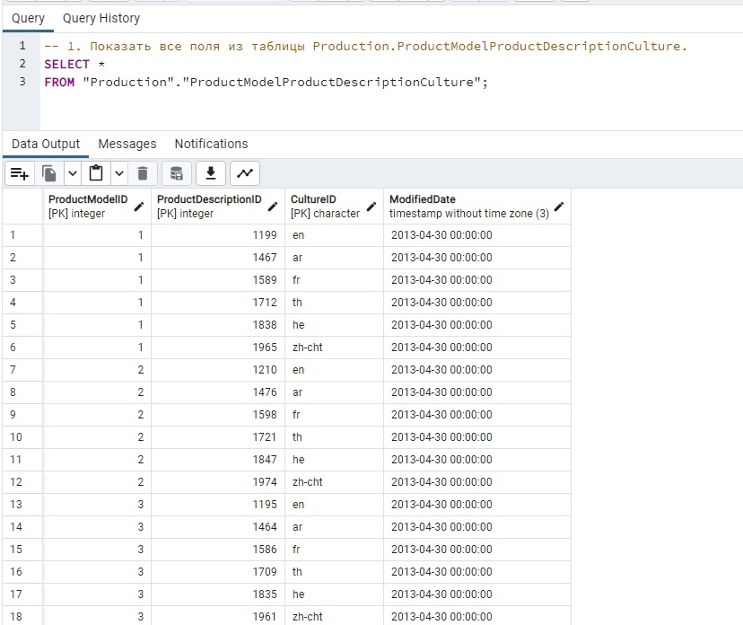
- – Результат исполнения скрипта задания №1

Задание №2
На рисунке 2 представлен результат выполнения задания №2.
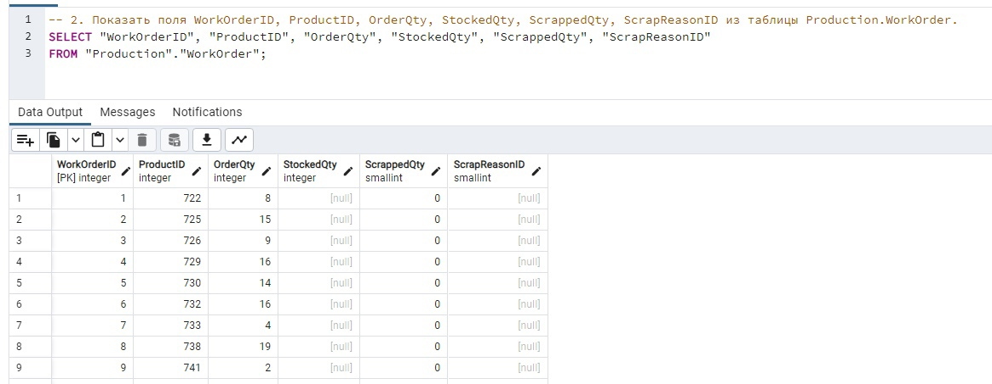
- – Результат исполнения скрипта задания №2

Задание №3
На рисунке 3 представлен результат выполнения задания №3.
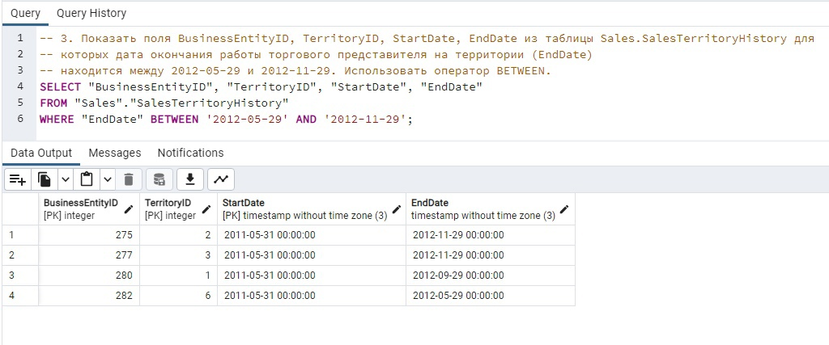
- – Результат исполнения скрипта задания №3

Задание №4
На рисунке 4 представлен результат выполнения задания №4.
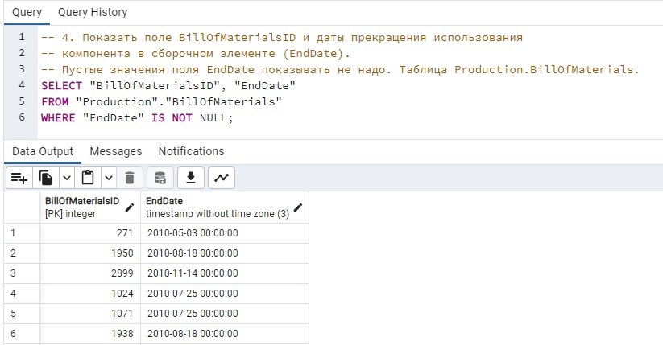
- – Результат исполнения скрипта задания №4

Задание №5
На рисунке 5 представлен результат выполнения задания №5.
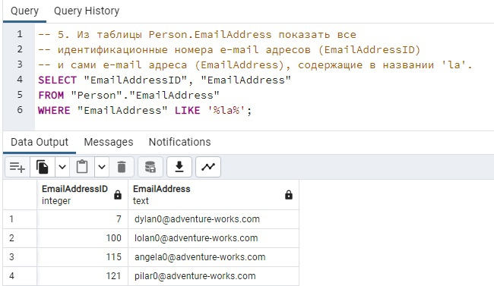
- – Результат исполнения скрипта задания №5

Задание №6
На рисунке 6 представлен результат выполнения задания №6.
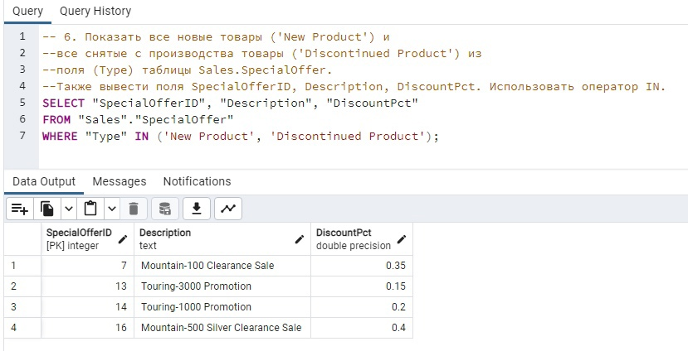
- – Результат исполнения скрипта задания №6

Задание №7
На рисунке 7 представлен результат выполнения задания №7.
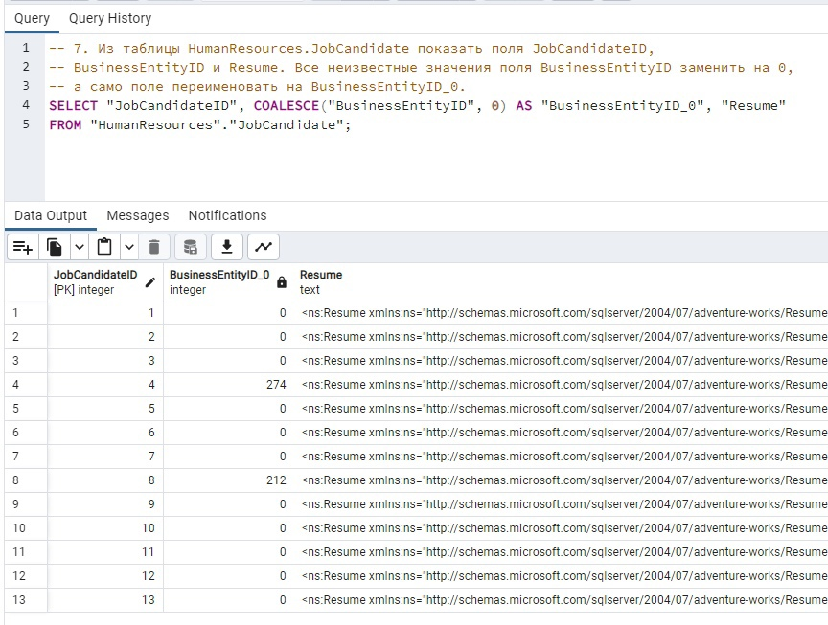
- – Результат исполнения скрипта задания №7

Задание №8
На рисунке 8 представлен результат выполнения задания №8.
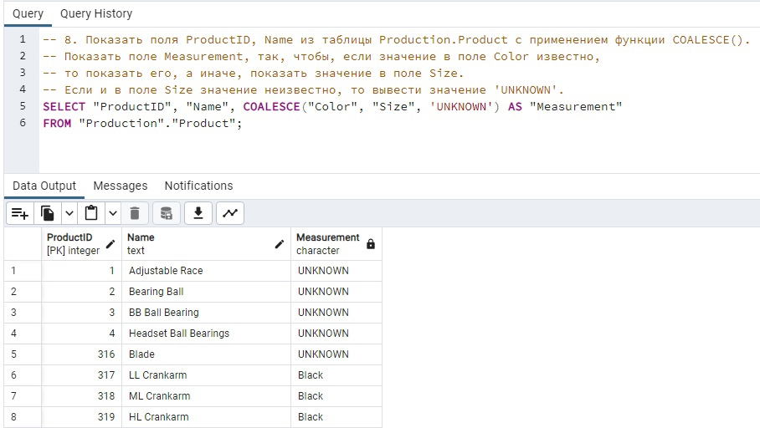
- – Результат исполнения скрипта задания №8

Задание №9
На рисунке 9 представлен результат выполнения задания №9. 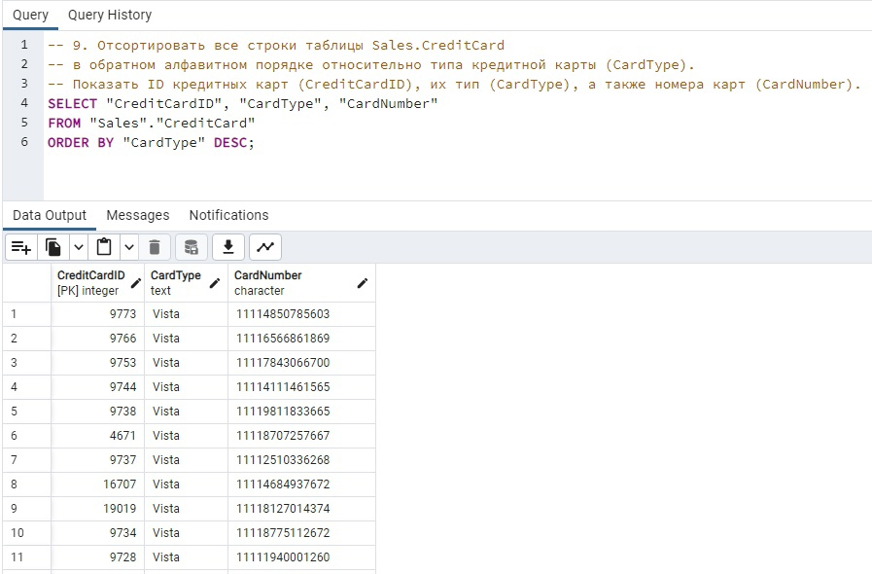
- – Результат исполнения скрипта задания №9

Задание №10
На рисунке 10 представлен результат выполнения задания №10. 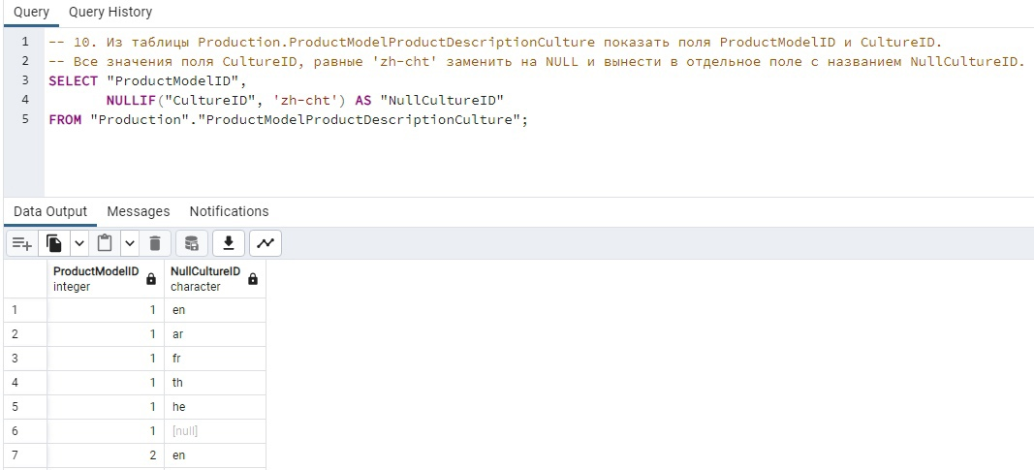
- – Результат исполнения скрипта задания №10

Вывод
Изучены следующие операторы SQL:
- SELECT
- FROM
- WHERE
- AND
- OR
- LIKE
- ORDER BY
Изучены следующие предикаты SQL:
- BETWEEN
- IN
- AS
- DESC
Изучены следующие функции SQL:
- COALESCE
- NULLIF

